# LANDGANGSINFORMATIONEN FÜR CÁDIZ / SPANIEN

|  |  |
| --- | --- |
| **04.01.2024** | **Cádiz** ist die Hauptstadt der gleichnamigen Provinz in der Autonomen Region Andalusien in Süd-Spanien; ca. 120.000 Einwohner sind hier zuhause. Die Stadt liegt auf einer der Bucht von Cadiz vorgelagerten Halbinsel. Die Altstadt, umgeben von einer mächtigen Stadtmauer, bietet viele kleine Plätze, schöne Gassen und interessante Bauwerke; entlang der sogenannten Neustadt erstreckt sich der kilometerlange Sandstrand der Stadt.  Cádiz ist Partnerstadt der quirligen kubanischen Hauptstadt Havanna und die Ähnlichkeit dieser beiden Städte ist verblüffend. Aufgrund dieser Ähnlichkeit wurden übrigens verschiedene Szenen des James Bond Films “Stirb an einem anderen Tag” in Cádiz gedreht.  Die verschiedenen Völker, die sich hier niedergelassen haben, hinterließen eine bedeutende kulturelle Prägung, deren Einfluss bis heute im Charakter der Einwohner der Stadt zu spüren ist. Diese Halbinsel an der andalusischen Atlantikküste hat ein bedeutendes historisches Erbe bewahren können, das auf ihre wirtschaftliche Bedeutung zurückzuführen ist, sowie hervorragende Strände und eine exquisite regionale Küche. Die Costa de la Luz, die sich auf die Provinzen Huelva und Cádiz aufteilt, bietet ebenfalls eine Vielzahl von Zielen, die Kultur und Freizeit miteinander verbinden. Und für Naturliebhaber gibt es nichts Schöneres als einen Ausflug in den Nationalpark Doñana, der von der UNESCO zum Weltkulturerbe erklärt wurde. |
| **Liegeplatz:**  **Tourist-Info:**  **Sehenswertes:** | **MS Amadea** liegt in Cádiz voraussichtlich an der **Muelle Ciudad Terminal.** Der Liegeplatz befindet sich ca. 500 Meter entfernt vom Zentrum.  Die **Touristen-Info** ist an der **Plaza Espana 1**, voraussichtlich geöffnet von 8.30 – 18.30 Uhr.  Ein Bummel in der **Altstadt** ist quasi ein Muss. Dort gibt es viele nette Geschäfte und Cafes/Bars; außerdem viele interessante Bauwerke. Ein Highlight ist sicherlich die **Kathedrale** aus dem 18. Jh. mit vielen klassizistischen und barocken Elementen.  In der **Markthalle** **(Mercado Central);** voraussichtlich (es ist Nationalfeiertag) von 12.00 – 17.00 Uhr und 20.00 – 0.00 Uhr herrscht hier täglich buntes Treiben. Die angeschlossenen Restaurants und Bars öffnen teilweise auch noch am Nachmittag/Abend. Auch interessant ist ein Blick auf die alten Festungsanlagen **Santa Catalina, San Sebastian und Baluarte de Candelária**, die rund um die Altstadt angesiedelt sind.  Der **Torre Tavira**, im 18. Jh. mit 45 Metern über dem Meeresspiegel der höchste Punkt der Stadt und offizieller Wachturm. Von dessen Aussichtsterrasse hat man einen herrlichen Blick auf Cádiz und die Bucht; dazu gibt es hier ein spezielles optisches System (Camara Oscura), welches die Projektion der gesamten Panoramaansicht von Cádiz ermöglicht.  Außerdem die **Iglesia de Santa Cruz** mit Grundmauern aus dem 13. Jh. oder das **Oratorium San Felipe Neri** aus dem 17. Jh., in dem die erste spanische Verfassung konstituiert wurde.  Die **Playa La Caleta** liegt ca. 1,5 km vom Hafen entfernt im Westen der Altstadt zwischen den beiden Festungen **Santa Catalina und San Sebastian**.  Der **Hauptstrand** der Stadt ist aber die rund 5 km lange **Playa La Victoria**, die ca. 1,5 km südwestlich des Hafens beginnt und sich entlang der Neustadt fast über die gesamte Halbinsel zieht. Der Strand ist breit und feinsandig. An der Promenade finden sich diverse Bars, Cafés und Restaurants, ebenso einige Strandbars. |

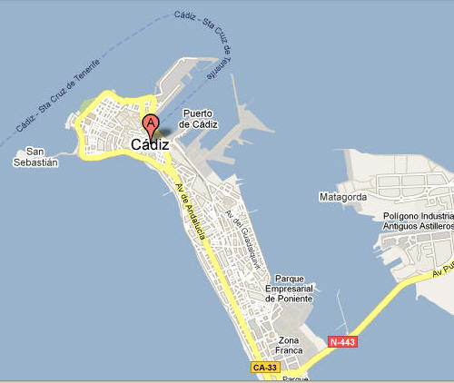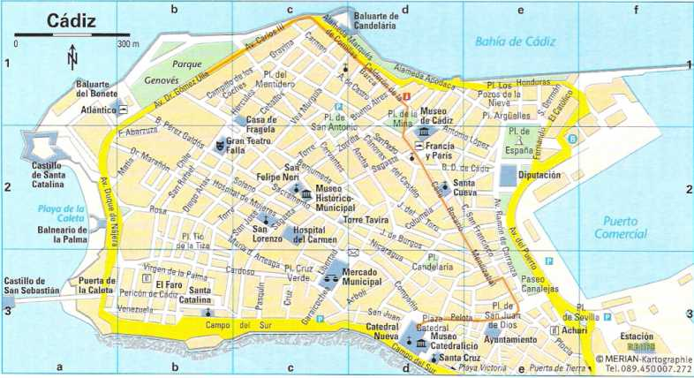

**MS AMADEA**

Weitere Informationen über die Region finden Sie in Ihrem MARCO POLO Reiseführer ab Seite 42.

**Ihr Phoenix-Team wünscht Ihnen schöne Eindrücke in Cádiz / Spanien!**

(Angaben gemäß Agentur & Internet – ohne Gewähr!)

Neustadt

**MS AMADEA**

Playa La Victoria

Altstadt

Torre di Ligny